Bank maken van een betonnen U profiel.

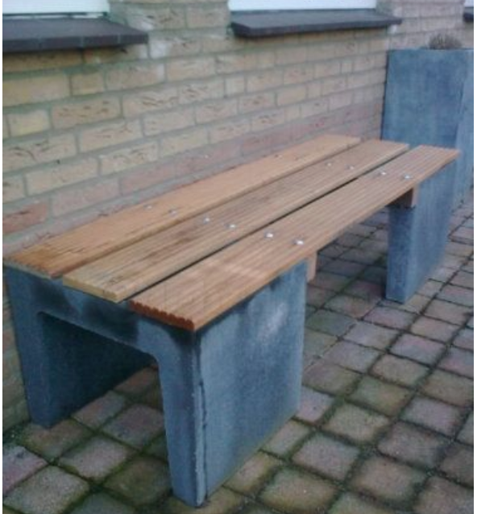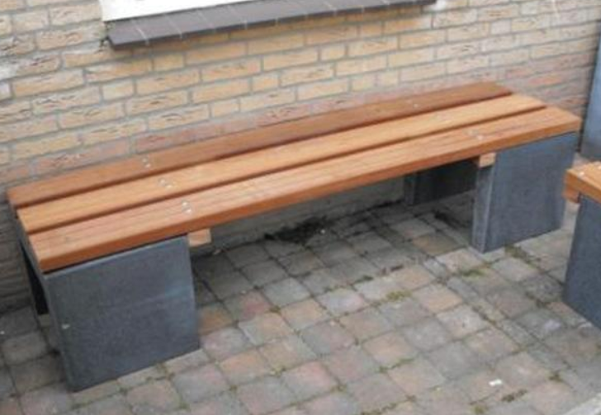

Waar een betonnen U profiel voor gebruiken?

|  |  |
| --- | --- |
|  |  |
|  |  |

* Een bank
* Een buitenkeuken
* Een trap
* Een keerwand
* Stapstenen in een vijver

Dit zijn zo maar wat voorbeelden.

Wij gaan een bank maken van U-elementen.

Wat heb je nodig aan materialen:

* 2 U-elementen
* … tegels van 30x30cm
* 3 planken van .. cm
* 2 balken
* 12 slotbouten + moeren en ringen. (M8)

Wat heb je nodig aan gereedschappen:

* Rechttandhark
* Panschop/bats
* Waterpas
* Balk voor het tillen
* Steeksleutel

Stappenplan voor de aanleg:

1. Egaliseer je werkplek (eventueel eerst zet je werkplek uit)
2. Leg de tegels volgens tekening (.. cm uit elkaar). Leg de tegels waterpas en de bovenkant gelijk met het maaiveld.
3. Plaats de U-elementen. Let op de til instructie!!!

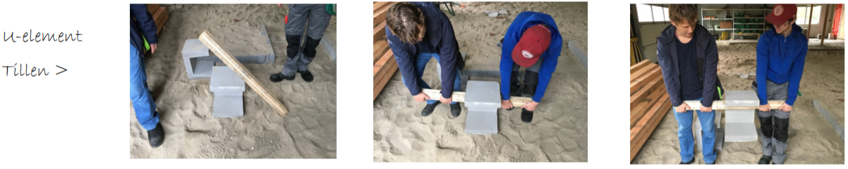

1. Maak van de planken en balken het zitvlak van de bank.
2. Plaats het zitvlak tussen de U-elementen.